Отчёт по лабораторной работе №6

Дисциплина: Операционные Системы

Азарцова Вероника Валерьевна

Содержание

# 1 Цель работы

Цель данной лабораторной работы - приобрести практические навыки взаимодействия пользователя с системой посредством командной строки.

# 2 Задание

1. Изучить теоретическое введение
2. Самостоятельно выполнить задания по созданию и удалению каталогов
3. Использовать функцию man и history

# 3 Теоретическое введение

Краткое описание команд, нужных для выполнения лабораторной работы:

* man: Просмотр руководства по основным командам Linux
* cd: Перемещение по файловой системе
* pwd: Определение абсолютного пути к текущему каталогу (print working directory)
* ls: Просмотр содержимого каталога
* mkdir: Создание каталогов
* rm: Удаление файлов (или каталогов, с параметрами)
* history: Вывод на экран списка ранее выполненных команд

# 4 Выполнение лабораторной работы

Выполняю все шаги лабораторной работы по порядку:

1. Определите полное имя вашего домашнего каталога. Далее относительно этого каталога будут выполняться последующие упражнения.
2. Перейдите в каталог /tmp. (рис. 1).

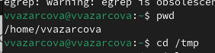

Рис. 1: Полное имя домашнего каталога, переход в tmp

1. Выведите на экран содержимое каталога /tmp. Для этого используйте команду ls с различными опциями. Поясните разницу в выводимой на экран информации.  
   Вывожу ls без опций (рис. 2).

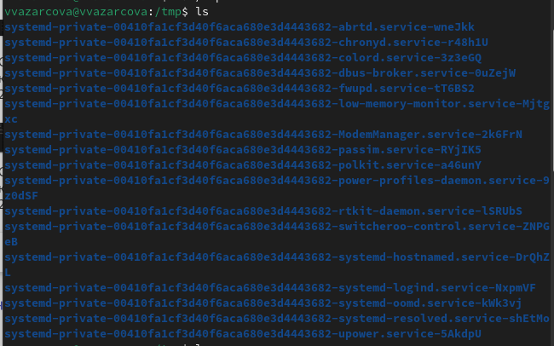

Рис. 2: Содержимое tmp

Вывожу ls с опцией -a. Это выводит не только обычные, но и скрытые файлы (рис. 3).

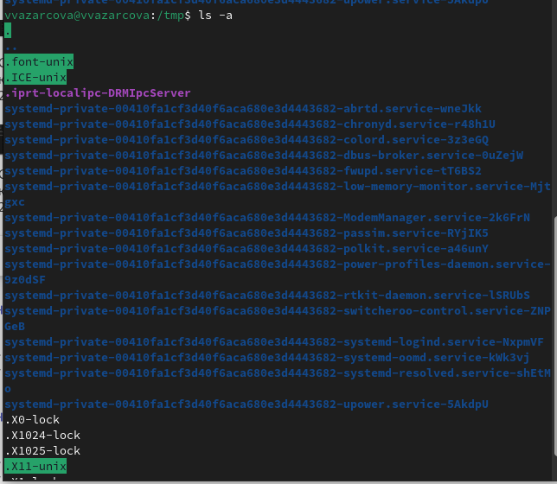

Рис. 3: Содержимое tmp с скрытыми файлами

1. Определите, есть ли в каталоге /var/spool подкаталог с именем cron? (рис. 4).

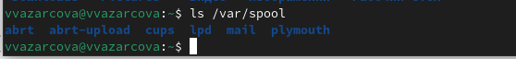

Рис. 4: Название рисунка

Его нет.

1. Перейдите в Ваш домашний каталог и выведите на экран его содержимое. Определите, кто является владельцем файлов и подкаталогов?  
   Делаю это с помощью опции -l (long) (рис. 5).

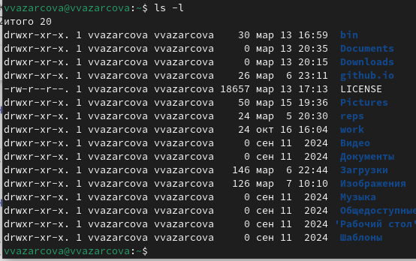

Рис. 5: Содержимое домашнего каталога с доп. информацией

1. В домашнем каталоге создайте новый каталог с именем newdir.
2. В каталоге ~/newdir создайте новый каталог с именем morefun. (рис. 6).

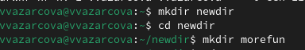

Рис. 6: Новые каталоги newdir и morefun

1. В домашнем каталоге создайте одной командой три новых каталога с именами letters, memos, misk. Затем удалите эти каталоги одной командой. (рис. 7).

Создание и удаление трех каталогов

Рис. 7: Создание и удаление трех каталогов

1. Попробуйте удалить ранее созданный каталог ~/newdir командой rm. Проверьте, был ли каталог удалён (рис. 8).

Попытка удалить каталог командой rm

Рис. 8: Попытка удалить каталог командой rm

Каталог не удаляется, т.к. команда rm не удаляет каталоги без опций.

1. Удалите каталог ~/newdir/morefun из домашнего каталога. Проверьте, был ли каталог удалён (рис. 9).

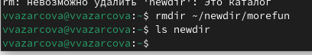

Рис. 9: Удаление каталога morefun

1. С помощью команды man определите, какую опцию команды ls нужно использовать для просмотра содержимое не только указанного каталога, но и подкаталогов, входящих в него. Нужная опция: -r (рис. 10).

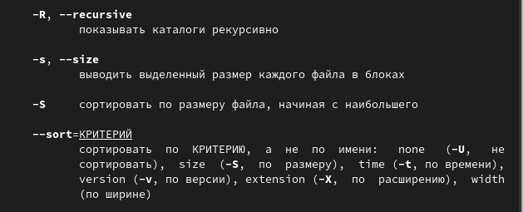

Рис. 10: Нужная опция -r

Проверяю использование опции -r. Всё работает правильно (рис. 11).

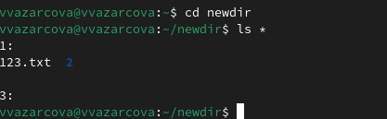

Рис. 11: Использование опции -r

1. С помощью команды man определите набор опций команды ls, позволяющий отсортировать по времени последнего изменения выводимый список содержимого каталога с развёрнутым описанием файлов. Нужные опции: –sort:time и -l (рис. 12).

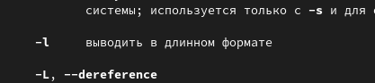

Рис. 12: Нужная опция –sort:time и -l

Проверяю использование опции –sort:time и -l. Всё работает правильно (рис. 13).

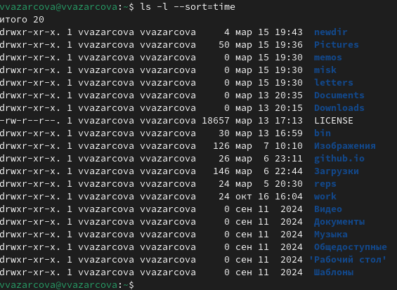

Рис. 13: Использование опции –sort:time и -l

1. Используйте команду man для просмотра описания следующих команд: cd, pwd, mkdir, rmdir, rm. Поясните основные опции этих команд.

rm: Удаление файлов (или каталогов, с параметрами) (рис. 14).

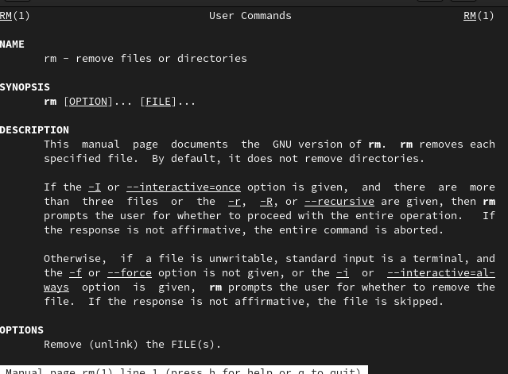

Рис. 14: rm

rmdir: Удаление каталогов (рис. 15).

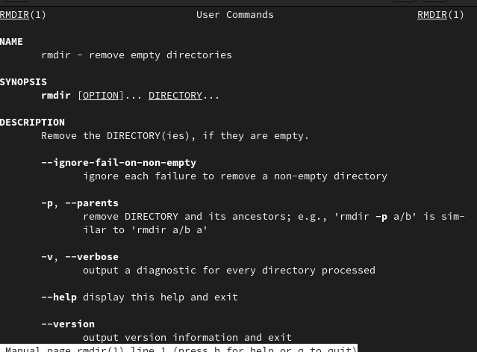

Рис. 15: rmdir

mkdir: Создание каталогов (рис. 16).

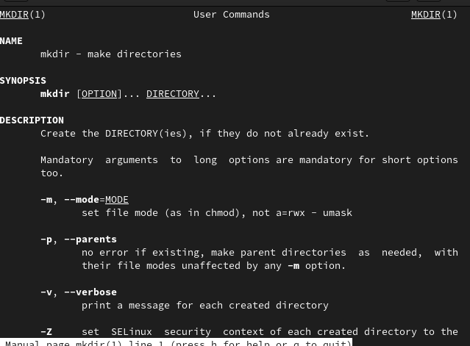

Рис. 16: mkdir

pwd: Определение абсолютного пути к текущему каталогу(рис. 17).

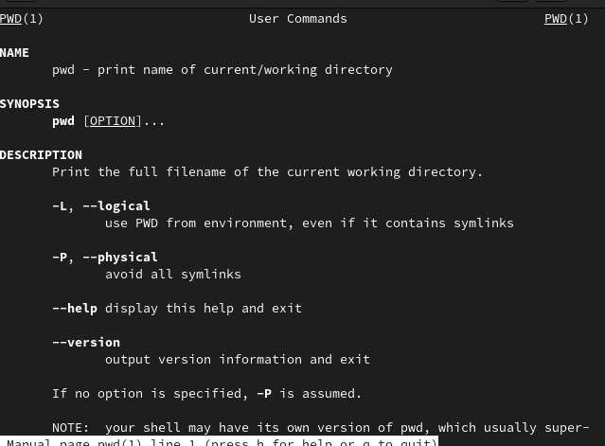

Рис. 17: pwd

cd: Перемещение по файловой системе (рис. 18).

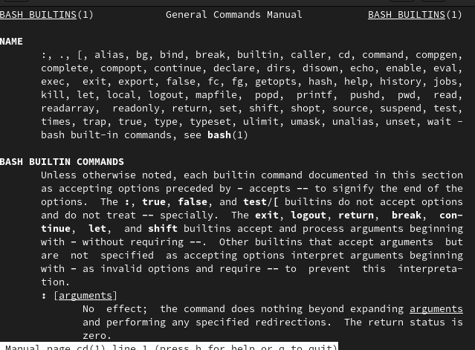

Рис. 18: cd

1. Используя информацию, полученную при помощи команды history, выполните модификацию и исполнение нескольких команд из буфера команд (рис. 19).

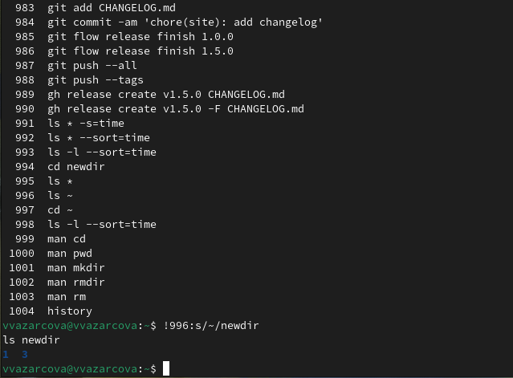

Рис. 19: Использование history для повторения команд

# 5 Контрольные вопросы

1. Что такое командная строка?  
   Командная строка (или «консоль») – это текстовый интерфейс между человеком и компьютером, в котором инструкции компьютеру даются путём ввода с клавиатуры текстовых строк (команд). Интерфейс командной строки противопоставляется управлению программами на основе меню, а также различным реализациям графического интерфейса. Команды, введённые пользователем, интерпретируются и выполняются специальной программой — командной оболочкой (или «shell» по-английски).
2. При помощи какой команды можно определить абсолютный путь текущего каталога? Приведите пример.  
   Для определения абсолютного пути к текущему каталогу используется команда pwd (print working directory). Пример (абсолютное имя текущего каталога пользователя dharma): (pwd результат: /afs/dk.sci.pfu.edu.ru/home/d/h/dharma)
3. При помощи какой команды и каких опций можно определить только тип файлов и их имена в текущем каталоге?  
   Приведите примеры. При помощи команды ls -F. (ls -F install-tl-unx/ newdir/ work/ Видео/ Документы/ Загрузки/ Изображения/ Музыка/ Общедоступные/ ‘Рабочий стол’/ Шаблоны/)
4. Каким образом отобразить информацию о скрытых файлах? Приведите примеры.  
   С помощью команды ls -a. (ls -a . .bash_logout .cache .gnupg .local .pki .var .vboxclient-draganddrop.pid .wget-hsts Документы Музыка Шаблоны .. .bash_profile .config install-tl-unx .mozilla .ssh .vboxclient-clipboard.pid .vboxclient-seamless.pid work Загрузки Общедоступные .bash_history .bashrc .gitconfig .lesshst newdir .texlive2022 .vboxclient-display-svga-x11.pid .vscode Видео Изображения ‘Рабочий стол’)
5. При помощи каких команд можно удалить файл и каталог?  
   Можно ли это сделать одной и той же командой? Приведите примеры. Команда rm используется для удаления файлов и/или каталогов. Чтобы удалить каталог, содержащий файлы, нужно использовать опцию r. Без указания этой опции команда не будет выполняться (rm -r abc). Если каталог пуст, то можно воспользоваться командой rmdir. Если удаляемый каталог содержит файлы, то команда не будет выполнена — нужно использовать rm - r имя_каталога.
6. Каким образом можно вывести информацию о последних выполненных пользователем командах? работы?  
   С помощью команды history.
7. Как воспользоваться историей команд для их модифицированного выполнения? Приведите примеры.  
   Можно модифицировать команду из выведенного на экран списка при помощи следующей конструкции: !:s// (!3:s/a/F ls -F)
8. Приведите примеры запуска нескольких команд в одной строке.  
   Если требуется выполнить последовательно несколько команд, записанный в одной строке, то для этого используется символ точка с запятой. (cd; ls)
9. Дайте определение и приведите примера символов экранирования.  
   Если в заданном контексте встречаются специальные символы (типа «.», «/», «*» и т.д.), надо перед ними поставить символ экранирования  (обратный слэш).
10. Охарактеризуйте вывод информации на экран после выполнения команды ls с опцией l.  
    Чтобы вывести на экран подробную информацию о файлах и каталогах, необходимо использовать опцию l. При этом о каждом файле и каталоге будет выведена следующая информация: – тип файла, – право доступа, – число ссылок, – владелец, – размер, – дата последней ревизии, – имя файла или каталога.
11. Что такое относительный путь к файлу? Приведите примеры использования относительного и абсолютного пути при выполнении какой-либо команды.  
    Относительный путь — это ссылка, указывающая на другие страницы вашего сайта относительно веб-страницы, на которой эта ссылка уже находится. Пример относительно пути: ./docs/files/file.txt Пример абсолютного пути: cd /home/dmbelicheva/work/study
12. Как получить информацию об интересующей вас команде?  
    С помощью команды man или опции –help.
13. Какая клавиша или комбинация клавиш служит для автоматического дополнения вводимых команд?  
    Клавиша Tab.

# 6 Выводы

Подводя итоги проведенной лабораторной работе, я приобрела практические навыки взаимодействия пользователя с системой посредством командной строки.

# Список литературы

1. GDB: The GNU Project Debugger. — URL: https://www.gnu.org/software/gdb/.
2. GNU Bash Manual. — 2016. — URL: https://www.gnu.org/software/bash/manual/.
3. Midnight Commander Development Center. — 2021. — URL: https://midnight-commander.org/.
4. NASM Assembly Language Tutorials. — 2021. — URL: https://asmtutor.com/.
5. Newham C. Learning the bash Shell: Unix Shell Programming. — O’Reilly Media, 2005. —354 с. — (In a Nutshell). — ISBN 0596009658. — URL: http://www.amazon.com/Learningbash-Shell-Programming-Nutshell/dp/0596009658.
6. Robbins A. Bash Pocket Reference. — O’Reilly Media, 2016. — 156 с. — ISBN 978-1491941591.
7. The NASM documentation. — 2021. — URL: https://www.nasm.us/docs.php.
8. Zarrelli G. Mastering Bash. — Packt Publishing, 2017. — 502 с. — ISBN 9781784396879.
9. Колдаев В. Д., Лупин С. А. Архитектура ЭВМ. — М. : Форум, 2018.